Content
Name 1
Version 1
Description 2
Content 2
1. 安装VET主程序: 2
2. 安装Mysql服务: 2
3. 配置MySQL服务: 2
4. 安装ADO.NET FOR MySQL: 4
5. 创建数据库结构和用户: 4

Name
如何安装VET

Version
Version | Data | Description
1.0 | 2011-10-10 | Create document

Description
介绍如何安装VET主程序，MySQL数据库及数据库配置。
VET版本需高于1.6.20

Content

安装VET主程序:
从ftp://10.180.2.71/02_Software/15-VETReleasePackage/OldVersion/下载所需版本，并将内容解压到目标路径。

安装Mysql服务:
从ftp://10.180.2.71/02_Software/15-VETReleasePackage/OldVersion/Mysql下载所有文件。运行MysqlSetup.exe,安装MySql。

配置MySQL服务:
安装完成后，服务配置程序自动启动（也可以从程序菜单中的MySQL Server Instance Config Wizard启动），根据向导完成设置，其中以下几个地方需要注意，其它均使用默认设置，如下图。
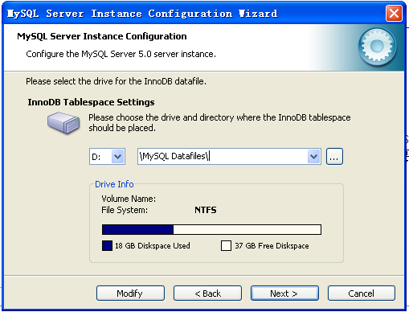
  - 数据文件保存在NTFS分区中，并且不要放在系统安装的分区中。

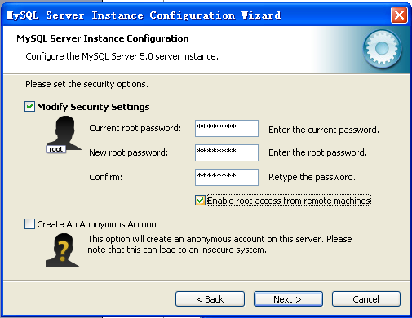
  - root用户的密码设为apb34eol，启用root用户的远程访问功能。

安装ADO.NET FOR MySQL:
运行下载的文件mysqlADONET.msi，根据向导完成安装。

创建数据库结构和用户:
运行文件dbCreate.exe，如下图，用户名为root，输入正确的密码，默认密码为apb34eol。
